1.电势能和电势
学习目标
1.知道静电力做功与路径无关。
2.理解电势能的概念，认识电势能的相对性。
3.理解静电力做功与电势能变化的关系。
4.知道电势的定义方法、定义式和单位。
5.通过建立电势概念的过程，理解电势是从能的角度描述电场的物理量。
知识点一 静电力做功的特点

情境：如图所示，在电场强度为E的匀强电场中，把电荷量为q的试探电荷沿不同的路径移动。
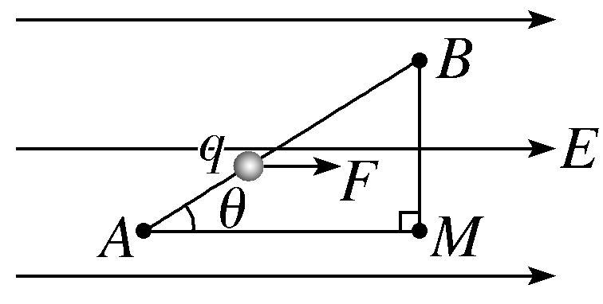
问题：（1）试探电荷从A点移动到M点，静电力是否对试探电荷做功？做了多少功？
（2）试探电荷从M点移动到B点，静电力是否对试探电荷做功？
（3）试探电荷从A点沿直线移动到B点，静电力是否对试探电荷做功？做了多少功？
（4）试探电荷从A点沿AMB折线到B点与从A点沿直线到B点静电力做功是否相同？

在匀强电场中移动电荷时，静电力所做的功与电荷的 位置和 位置有关，与电荷经过的路径 。
【易错辨析】
（1）只要电荷在电场中移动，静电力一定做功。（ ）
（2）静电力做功与重力做功类似，与初末位置有关，与路径无关。（ ）
（3）电荷从电场中的A点运动到B点，路径不同，静电力做功不同。（ ）

“静电力所做的功与电荷经过的路径无关”这个结论虽然是从匀强电场得出的，但对非匀强电场同样适用。
【例1】 （静电力做功）〔多选〕对于静电力做功，下列说法正确的是（ ）
A.静电力做功与电荷移动的路径有关系
B.静电力做功与电荷运动的起始位置和终止位置有关
C.把电荷从电场中的A点移动到B点，电荷所带的电荷量越大，静电力做功就一定越多
D.若把一个正电荷由电场中的A点移动到B点，静电力做了正功，则把负电荷从A点移动到B点时，静电力一定做负功
尝试解答

【例2】 （静电力做功的计算）两带电小球（可视为质点）的电荷量分别为＋q和－q，固定在一长度为l的绝缘细杆的两端，置于电场强度大小为E的匀强电场中，杆与电场强度方向平行，其位置如图所示。若此杆绕过O点垂直于杆的轴转过180°，则在此转动过程中静电力做的功为（ ）
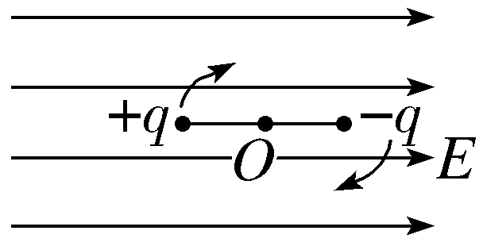
A.0 B.qEl C.2qEl D.πqEl
尝试解答
知识点二 电势能

对比静电力做功和重力做功的特点，它们有什么相同之处？重力做功引起重力势能的变化，静电力做功引起什么能的变化？

1.电势能
（1）定义：电荷在 中具有的势能，用E_{p}表示。
（2）静电力做功与电势能变化的关系
①关系式：W_{AB}＝ 。
②静电力做正功，电势能 ；静电力做负功，电势能 。
2.电势能的大小
（1）先规定 势能位置。通常规定电荷在离场源电荷 处或电荷在 电势能为零。
（2）电荷在某点的电势能，等于把它从这点移到 时静电力所做的功。
【易错辨析】
（1）正电荷和负电荷沿着电场线运动，电势能均减少。（ ）
（2）某点的电场强度为零，电荷在该点的电势能一定为零。（ ）
（3）电场力做功，电势能一定变化。（ ）

1.电势能的性质
性质 | 理解
系统性 | 电势能是由电场和电荷共同决定的，是属于电荷和电场所共有的，我们习惯上说成电荷的电势能
相对性 | 电势能是相对的，其大小与选定的电势能为零的参考点有关。确定电荷的电势能，首先应确定零势能位置
标矢性 | 电势能是标量，有正负，但没有方向
2.电势能的大小与零电势能点的选取有关，但电势能的变化与零电势能点的选取无关。
【例3】 （电势能大小的计算 ）将电荷量为6×10^{－6} C的负电荷从电场中的A点移到B点，克服静电力做了3×10^{－5} J的功，再从B移到C，静电力做了1.2×10^{－5} J的功，则：
（1）该负电荷从A移到B，再从B移到C的过程中，电势能共改变了多少？
（2）如果规定A点的电势能为零，则该负电荷在B点和C点的电势能分别为多少？
尝试解答

方法技巧
电势能大小的判断方法
（1）场源电荷判断法
①离正场源电荷越近，正试探电荷的电势能越大，负试探电荷的电势能越小；
②离负场源电荷越近，正试探电荷的电势能越小，负试探电荷的电势能越大。
（2）做功判断法
无论正、负电荷，静电力做正功，电荷的电势能减小；静电力做负功，电荷的电势能增大。
（3）电场线法
①正电荷顺着电场线的方向移动时电势能减小，逆着电场线的方向移动时电势能增大；
②负电荷顺着电场线的方向移动时电势能增大，逆着电场线的方向移动时电势能减小。
（4）能量守恒判断法
只有静电力做功时，电荷只有动能和电势能相互转化，总能量不变。因此，只有静电力做功时，动能减少多少，电势能就增加多少；反之，动能增加多少，电势能就减少多少。
知识点三 电势

情境：在如图所示的匀强电场中，电场强度为E，取O点为零势能点，A点距O点的距离为l，AO连线与电场强度负方向的夹角为θ。
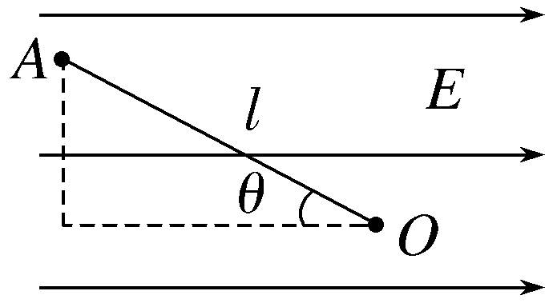
问题：（1）电荷量为q、－q和2q的试探电荷在A点的电势能分别为多少？
（2）不同电荷在同一点的电势能与电荷量的比值是否相同？
（3）不同电荷在同一点的电势能与电荷量的比值与试探电荷的电荷量是否有关系？

1.定义：电荷在电场中某一点的 与它的电荷量之比。
2.定义式：φ＝ 。
3.单位：在国际单位制中，电势的单位是 ，
符号是 。
4.与电场线方向的关系：沿着电场线方向电势逐渐 。
5.标矢性：电势是标量，只有大小，没有方向，但有 之分。
【易错辨析】
（1）电荷在电势高处具有的电势能一定大。（ ）
（2）沿电场线方向电势降低，与试探电荷的电性无关。（ ）
（3）电场线密集处电场强度大，电势高。（ ）
（4）某电场中，A点的电势φ_{A}＝－3 V，B点的电势φ_{B}＝－4 V，则φ_{A}＜φ_{B}。（ ）

电势的性质
相对性 | 电势是相对的，电场中某点的电势高低与零电势点的选取有关。通常将离场源电荷无穷远处或大地选为零电势点
固有性 | 电场中某点的电势大小是由电场本身的性质决定的，与在该点是否放有电荷及所放电荷的电荷量和电势能均无关
标矢性 | 电势是只有大小、没有方向的物理量，在规定了零电势点后，电场中各点的电势可能是正值，也可能是负值。正值表示该点的电势高于零电势点；负值表示该点的电势低于零电势点。电势的正负只表示大小，不表示方向
【例4】 （电场强度与电势）如图所示，a、b、c是电场中的三个点，其电场强度大小分别为E_{a}、E_{b}、E_{c}，电势分别为φ_{a}、φ_{b}、φ_{c}。下列说法正确的是（ ）
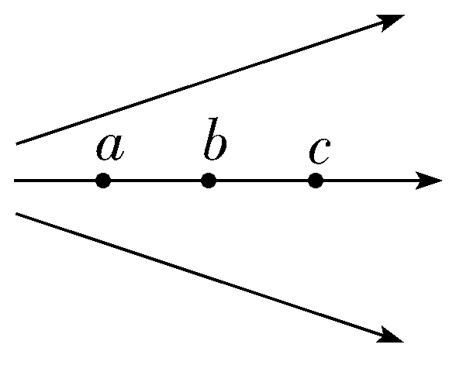
A.E_{a}＜E_{b}＜E_{c} B.E_{a}＝E_{b}＝E_{c}
C.φ_{a}＞φ_{b}＞φ_{c} D.φ_{a}＝φ_{b}＞φ_{c}
尝试解答
【例5】 （电势大小的判断 ）将一正电荷从无限远处移入电场中的M点，电势能减少了8.0×10^{－9} J，若将另一等量的负电荷从无限远处移入电场中的N点，电势能增加了9.0×10^{－9} J，则下列判断中正确的是（ ）
A.φ_{M}＜φ_{N}＜0 B.φ_{N}＞φ_{M}＞0
C.φ_{N}＜φ_{M}＜0 D.φ_{M}＞φ_{N}＞0
尝试解答
方法技巧
电势高低的三种判断方法
（1）依据电场线方向：沿电场线方向电势逐渐降低。
（2）电荷的正负：取无限远处电势为零，正电荷周围电势为正值，负电荷周围电势为负值；靠近正电荷处电势高，靠近负电荷处电势低。
（3）依据电势能的高低：正电荷电势能大处电势较高，负电荷电势能大处电势较低。
电势与电势能的比较
 | 电势φ | 电势能E_{p}
物理意义 | 反映电场能的性质的物理量 | 电荷在电场中某点所具有的电势能
相关因素 | 电场中某一点的电势φ的大小，只跟电场本身有关，跟试探电荷q无关 | 电势能大小是由点电荷q和该点电势φ共同决定的
大小 | 电势沿电场线方向逐渐降低，选定零电势点后，某点的电势高于0，为正值；某点的电势低于0，为负值 | 正电荷（＋q）电势能的正负跟电势的正负相同
 |  | 负电荷（－q）电势能的正负跟电势的正负相反
单位 | 伏特（V） | 焦耳（J）
【典例1】 〔多选〕在如图所示的电场中有A、B两点，下列判断正确的是（ ）
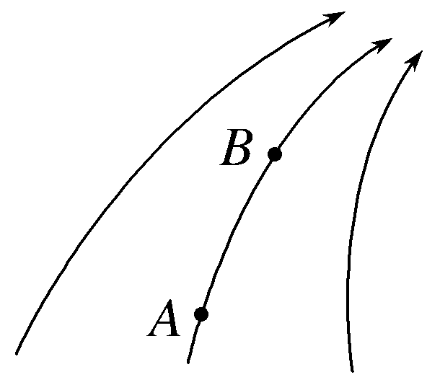
A.电势φ_{A}＞φ_{B}，电场强度E_{A}＞E_{B}
B.电势φ_{A}＞φ_{B}，电场强度E_{A}＜E_{B}
C.将电荷量为q的正电荷从A点移到B点，静电力做正功，电势能减少
D.将电荷量为q的负电荷从A点移到B点，电荷具有的电势能E_{pA}＞E_{pB}
尝试解答
【典例2】 如果把q＝1.0×10^{－8} C的正电荷从无限远处移到电场中的A点，需要克服静电力做功W＝1.2×10^{－4} J，那么：
（1）q在A点的电势能和A点的电势各是多少？
（2）q未移入电场前，A点的电势是多少？
尝试解答
提示：完成课后作业 第十章 1.

